BIJLAGE BP: STAKEHOLDERSANALYSE & STRATEGIE
Overzicht huidige (interne & externe) en (potentiële) stakeholders

Inhoud
1 INTRODUCTIE 2
1.1 Samenvatting permanente: 2
1.2 INTERN 2
2 KLANTEN & SECTOR 3
3 PARTNERS structureel/occasioneel. 3
3.1 Overheid 3
3.2 Algemeen. 3
3.3 Andere: klanten/partners: 3
3.4 Koepels/Diensten 3
3.5 Leveranciers: 4
4 CAMPAGNES 4
5 RELATIE EN SAMENWERKINGSVERBANDEN definiëren 4
5.1 Introductie 4
5.2 VASTE 5
5.3 Fondsen / Subsidiekanalen / sponsors 5
5.4 STRUCTURELE 5
5.5 UITGEVERIJEN 6
5.6 PROSPECTS/SUSPECTS 6
5.7 OCCASIONELE 7
5.8 ANDERE 7
6 Blijvend aandachtspunt: 8
7 KEY SUSPECTS – PROSPECTS 8
7.1 MIDDENVELD VERENIGINGEN SOCIUS 8
7.2 NICHE ORGANISATIES 9
7.3 ARMOEDE & WELZIJN 9
7.4 LEESPROMOTOREN 10
7.5 DIVERSITEIT- INTERCULTURALITEIT 11
7.6 HOGESCHOLEN 11

INTRODUCTIE

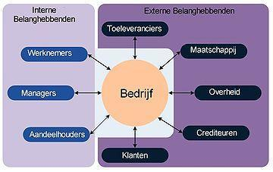
LINC

Samenvatting permanente:
- Structurele vragen: actieplan actualiseren mbt stakeholders.
- Scherper bepalen wat onze respectieve relaties zijn (partners of ‘concullega’s’?)
- Verdieping van de relaties is nodig, we zetten meer in op het leren kennen van werkveld (naast de ‘usual suspects’ zijn er nog interessante organisaties en samenwerkingsmogelijkheden). En cours de route kunnen we ook ‘nieuwe’ keuzes maken.
- Verbinden: naargelang het project dat zich aandient, willen we ook flexibel zijn in die relaties met stakeholders (cfr. ‘agile’/wendbare organisatie).
- Nieuwe (sub)doelgroepen? bibs van Hogescholen (=leerhubs) en bibopleiding kunnen zijn potentiële partners/klanten. KareldeGrote/Odysee/UCLL (ivm lezen en transliteracy).
- Alfa-veld: relaties met VVBAD, IL (en rol van Linc duidelijk?), bibs..etc.
- Digi-veld: expertise Linc in relatie met bepaalde organisatie: wie zijn de andere experts, beter leren kennen, wat kan Linc voor hen concreet betekenen?

INTERN

- Medewerkers.
&
- RvB leden.
- AV-leden.
- Vrijwillige vormingswerkers (Alfa & Digi).
- Vrijwillige Pluizer recensenten.
EXTERN

KLANTEN & SECTOR
  - Bevraging behoefte klanten.
  - Key BIBs: op welke bib richten we onzen pijlen?.
  - Vinger aan de pols houden bij instanties zoals BBB, VVBAD

PARTNERS structureel/occasioneel.

Overheid
- CJSM: https://cjsm.be/ zie ook visitatiecommissie.
- Andere overheden/instanties (DAC, VDAB..etc).

Algemeen.
- VOCVO (zie Campagne)
- Provincie Vlaams-Brabant.
- VVBAD
- Iedereen Leest
- VFL
- Mediawijs incl Medianest. (+zie coachtraject) + Stuurgroep (Dirk)
- E-inclusie /VVSG
- (+Ilse Marien)
- Cultuurconnect (zie campagne)
- Digidak
- Aanstokerij
- Link in de Kabel (buurtwerk Leuven)
- Bib Leuven Stad Leuven Museum M
- Co-Vibes
- Canon Cultuurcel/Lezerscollectief
- Verhalenweverij

Andere: klanten/partners:
- Gezinsbond
- Kind en Gezin;
- VCOK
- Digipolis
- Congodorpen
- Huis van het kind
- Webpunt/Posthof

Koepels/Diensten
- Socius
- De Federatie
- Sociare

Leveranciers:
- Sociaal Secretariaat
- Verzekeringen www.scwitch.be / Luc Wasteels; productie.schoolensport@ethias.be
- Telenet …etc

CAMPAGNES
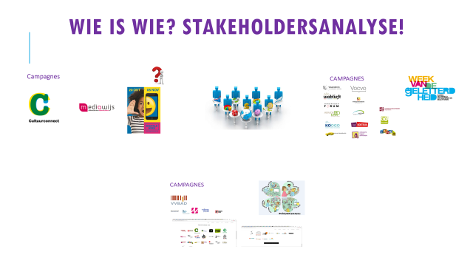

RELATIE EN SAMENWERKINGSVERBANDEN definiëren

Introductie
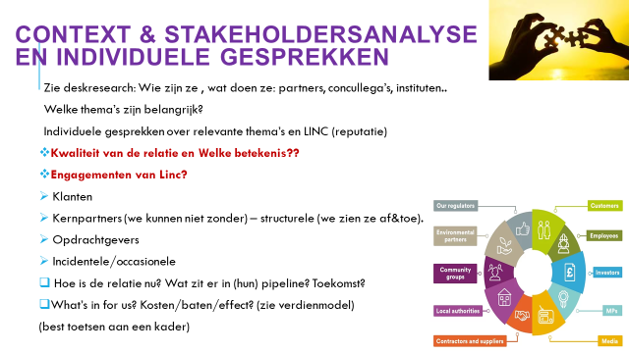

VASTE
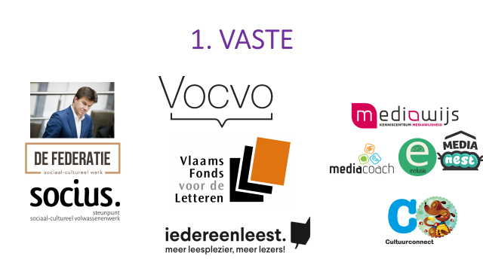

Fondsen / Subsidiekanalen / sponsors
- Fondsen etc: prospectie en opvolging via nieuwsbrieven in functie van projectoproepen..
- Zie document met overzicht

STRUCTURELE

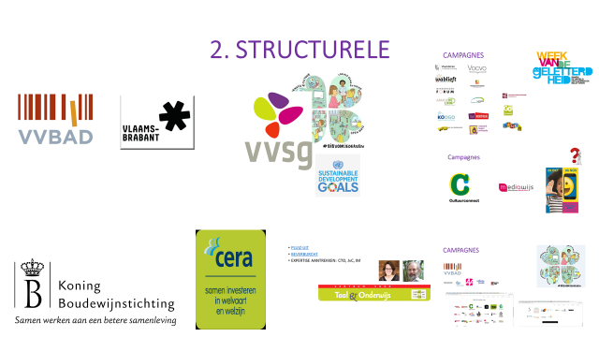

UITGEVERIJEN
- Zie lijst uitgeverijen Pluizer. Prioriteiten bepalen en uitgeverijen contacteren en relatie/samenwerking bepalen. Prioriteit om goede contacten aan te houden met de uitgeverijen, vooral geen vaste partnerschappen, want dan lastig bij mindere recensies. Regelmatige updates en idealiter ook meer inpikken op hun activiteiten en realisaties ifv de boeken.

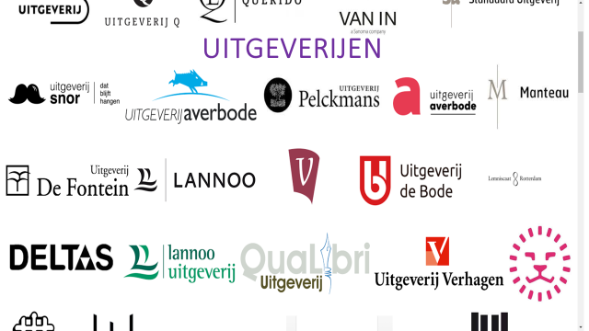

PROSPECTS/SUSPECTS

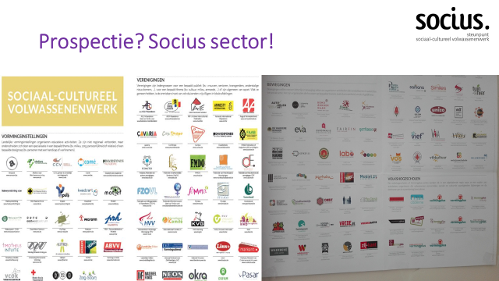

OCCASIONELE

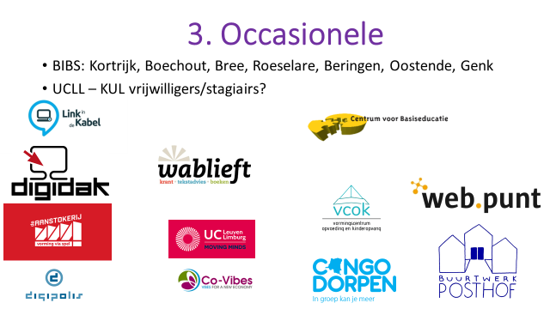

ANDERE

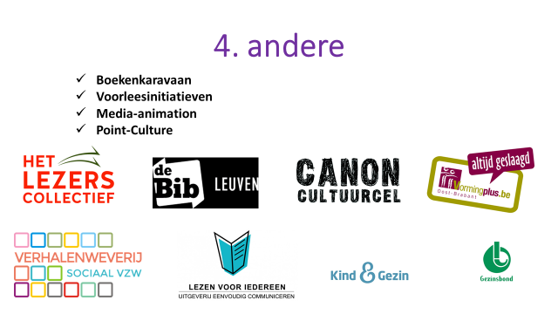

Blijvend aandachtspunt:
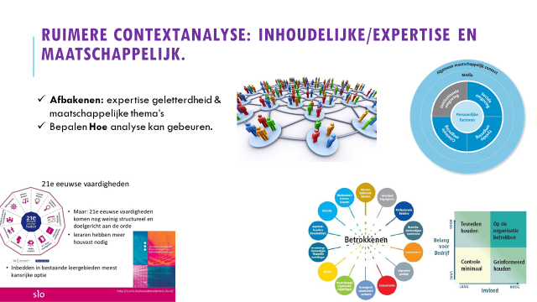

KEY SUSPECTS – PROSPECTS

- Welke andere doelgroepen/samenwerkingsverbanden benaderen we en bieden we onze diensten aan?

MIDDENVELD VERENIGINGEN SOCIUS
- Davidsfonds Leuven http://www.davidsfonds.be
- Federatie Onafhankelijke Senioren – FedOS Brussel http://www.fedos.be
- Femma - Schaarbeek http://www.femma.be
Gezinsbond - Elsene http://www.gezinsbond.be
- KVG-Vorming - Antwerpen 18 http://www.kvg.be
- KVLV, Vrouwen met vaart - Wijgmaal http://www.kvlv.be
- KWB - Schaarbeek http://www.kwb.be
- Landelijke Gilden - Leuven http://www.landelijkegilden.be 'koen.van.den.broeck@landelijkegilden.be'
- Markant – Netwerk van Ondernemende Vrouwen – Vilvoorde http://www.markantvzw.be
- NEOS – netwerk van ondernemende senioren - Brussel http://www.neosvzw.be
- OKRA – trefpunt 55+ - Schaarbeek http://www.okra.be Mark De Soete: 02 246 44 34, mark.desoete@okra.be
- SAMANA www.samana.be Haachtsesteenweg 579 pb401031 Brussel +32 (0)2 246 47 71 info@samana.be
Virginie Schoffelen - Educatief medewerker - Samana regio Limburg 011/29 26 43 - Virginie.Schoffelen@samana.be ivm mantelzorgdag 26/6 Herkenrode
- S-Plus seniorenvereniging - https://www.s-plusvzw.be/pages/wie-zijn-we.aspx Socialistische mutualiteit.
- VIVA-SVV Socialistische Vrouwenvereniging - Brussel - http://www.viva-svv.be
- Vief - Elsene http://www.vief.be
- Vlaamse actieve senioren - Antwerpen 6 http://www.vlaamseactievesenioren.be
- Welzijnsschakels - Brussel http://www.welzijnsschakels.be Huidevettersstraat 165
1000 Brussel hanne.geukens@welzijnsschakels.be 03/217.24.96 - 02/ 502 55 75
- Netwerktegenarmoede http://www.netwerktegenarmoede.be/ algemeen Coördinator: David de Vaal - Telefoon: 02/204.06.55 - GSM: 0476/20 75 91 - Email: david.devaal@netwerktegenarmoede.be
- Welzijnszorg - Brussel http://www.welzijnszorg.be
- Zij-kant - Brussel http://www.zij-kant.be

NICHE ORGANISATIES
- Taal en Onderwijs http://www.cteno.be/ mariet.schiepers@kuleuven.be
- Vormingsplus Oost-Brabant: Liesbeth Provoost | Directeur - Paul van Ostaijenlaan 22-24 - 3001 Heverlee - +32 16 525 909 - www.vormingplusob.be liesbeth.provoost@vormingplusob.be
- (De Maakbare Mens) Antwerpen 18 http://www.demaakbaremens.org
- De Wakkere Burger Brussel http://www.dewakkereburger.be Wim Van Roy - coördinator - T 02-274.24.02 - @ wim@dewakkereburger.be
Priemstraat 51 – 1000 Brussel | t: 02-274.24.01 | www.dewakkereburger.be |
- Financiële geletterdheid ivm ‘Multi literacy’: (FairFin)- Schaarbeek http://www.fairfin.be Els Lauriks <els.lauriks@fairfin.be>marjon.meijer@fairfin.be frank.vanaerschot@fairfin.be
- frank.vanaerschot@fairfin.be
- Beeldeducatie: M-museum (Peter Bary, Helène Vereycken, Sofie Vermeire).Marlies Verreydt <Marlies.Verreydt@mleuven.be>
- VVSG: cultuur en participatie/bibliotheken Hilde Plas (naast e-inclusie werkgroep en dany.dewulf@vvsg.be & SDGs lokale besturen met hanne.albers@vvsg.be
- E-inclusie: Ilse Mariën Senior Researcher VUB Mobile: +32 496 28 24 88 Ilse.Marien@vub.be - http://www.smit.vub.ac.be - http://www.ilsemarien.com - www.idealic.be & Pauline De Wolf (imec) Pauline.DeWolf@imec.be
- Vermeylenfonds Frederik Dezutter [frederik@vermeylenfonds.be – directeur - M 0474 50 92 69 - Tolhuislaan 88 - 9000 Gent - T 09 223 02 88 – www.vermeylenfonds.be Tom Cools,

ARMOEDE & WELZIJN
- + SOM Werkgeversorganisatie = CAW worden door hen overkoepeld - SOM brengt sociale ondernemers samen. http://www.som.be/ Potvlietlaan 4 - 2de verdieping - 2600 Berchem E: info@som.be - T: +32 3 366 02 53
- CBE https://www.basiseducatie.be/ Joke Drijkoningen joke.drijkoningen@federatie-basiseducatie.be 0487 405 403
- Welzijnschakels (zie ‘Middenveld)
- Netwerktegenarmoede (zie ‘Middenveld’)
- BEWEGING.NET liesbeth.dewintern@beweging.net

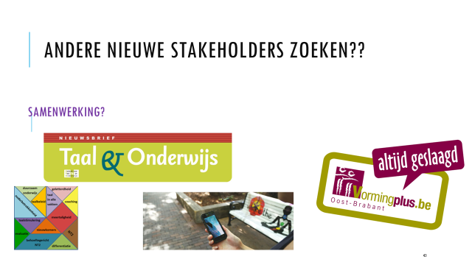
- Malika Errahmani werkt nu bij vormingsplus Oost Brabant <<vroeger diversiteit Leuven
maar ook hikkies | Kaleidoscopia | Ella vzw | …..

LEESPROMOTOREN
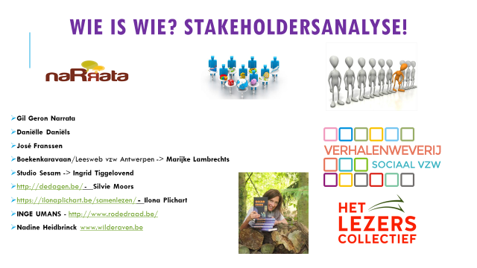
- Te bepalen: relatie/samenwerking/uitwisseling ervaringen (eventueel ism Iedereen Leest).
- - > iedereen leest doet dit al
- http://www.narrata.be/
- https://www.kjv.be/
- Leescoach-

DIVERSITEIT- INTERCULTURALITEIT
- https://www.minderhedenforum.be/contact/medewerkers: Landry.Mawungu@minderhedenforum.be Minderhedenforum vzw
Vooruitgangstraat 323/4 - 1030 Brussel - info@minderhedenforum.be - tel: 02/245 88 30
- http://integratiepact.be/ Wouter van Bellingen
- Bewegingen: Kif Kif Berchem http://www.kifkif.be
- MOTIEF: E-mail: elke.vandeperre@motief.org - Tel.:015/200.301Belgradestraat 80 - 2800 Mechelen - Tel.: 015/200.301
- ORBIT migratie & asiel en de aanpak van racisme. didier@orbitvzw.be - M (0032)-(0)478 – 234564 - T (0032)-(0)2 – 5021128 ; Huidevettersstraat 165-1000 Brussel - info@orbitvzw.be - 02 502 11 28.
- https://www.utvweb.be/ Hasibe Büyükboyacı & Majida Bellal majida.bellal@utvweb.be
- Racisme. Over wonden en veerkracht - Naima Charkaoui

HOGESCHOLEN

- OPLEIDINGEN : Hogescholen? KDGH (bib-leerhub)
- Bibliotheekopleiding? CVO | erasmushogeschool
- Odysee Leescoach | Emy Gijskens
- UCCL : help hoe krijgen we onze studenten aan het lezen? + Multiliteracy

Etnisch Culturele organisaties - ACLI-VlaanderenGenkhttp://www.facebook.com/acli.vlaanderen - AIF+, Actieve Interculturele Federatie +Genkhttp://www.vzwaif.be - Federatie van Marokkaanse en Mondiale Democratische OrganisatiesBrusselhttp://www.fmdo.be - Federatie van Marokkaanse Verenigingen Borgerhouthttp://www.fmv-vzw.be - Federatie van Zelforganisaties in Vlaanderen – FZO-VLGenthttp://www.fzovl.be - Federatie WereldvrouwenGenkhttp://www.federatiewereldvrouwen.be - Federation of anglophone Africans in Belgium – FAABSchaarbeekhttp://www.faabvzw.be - FeniksGenkhttp://www.acli-vlaanderen.be/ - Internationaal Comité – ICHasselthttp://www.icvzw.be - Turkse Unie van BelgiëKoerselhttp://www.turkseunie.be - Unie van Turkse VerenigingenAntwerpen 18http://www.utvweb.be - Vereniging voor Ontwikkeling en Emancipatie van Moslims – VOEMAntwerpen 18http://www.voem-vzw.be

